 | на «01» января 2016 г. | дата
Учре»щение |  | по окпо
Обособленное подразделение |  | ИНН
органа. осуществляющего полномочия учредителя |  | по
 | Департамент кулыуры и туризма Ивановской области | Глава по БК
Периодичность: годовая
Единица измерения: руб. | по ОКЕИ
Учредитель по октмо Наименование окпо
АКТИВ | Код строки |  | На начало года |  |  |  | На конец отчетного периода
 |  | деятельность с целевыми средствами | деятельность по государственному заданию | приносящая доход деятельность | итого | деятельность с целевыми средствами | деятельность по государственному заданию | приносящая доход деятельность
 | 2 | з | 4 | 5 | 6 | 7 |  | 9 | 10
1. Нефинансовые активы  Основные средства (балансовая стоимость,  всего | 010 |  | 28 274 210,37 | 202 992,34 |  |  | 27 632 423,87 | 279 374 | Т 911 795,21
в том числе:  недвижимое имущество учреждения | 011 |  | 18 293 860,52 |  | 18 293 860,52 |  | 18 250 404,36 |  | 18 250 404,36
особо ценное движимое имущество учрещения | 012 |  | 9 892 965,07 |  | 9 892 965,07 |  | 9 123 034,73 |  | 9 123 034,73
иное движимое имущество учреыения (010130000)• предметы лизинга | 013  014 |  | 87 384,78 | 202 992,34 | 290 377,12 |  | 258 984,78 | 279 371,34 | 538 356,12
Амортизация основных средств* | 020 |  | 26 411 471 | 158 200,59 | 26 569 672,45 |  | 26 035 835,34 | 237 079,55 | 26 272 914,89
в том числе:  амортизация недвижимого имущества учрещения | 021 |  | 18 279 933,98 |  | 18 279 933,98 |  | 18 243 441,18 |  | 243 44438
амортизация особо ценного движимого имущества учреищения | 022 |  | 8 044 153,10 |  | 8 044 153,10 |  | 7 682 547,47 |  | 7 682 547,47
амортизация иного движимого имущества учрещения | 023 |  | 87 384,78 | 158 200,59 | 245 585,37 |  | 109 846,69 | 237 079,55 | 346 926,24
амортизация предметов лизинга | 024
Основные средства (остаточная стоимость, стр. 010 — стр. 020) | озо |  | | 862 738,51 | 44 791 | 530,26 |  | л 596 588,53 | 42 291,79 | 1 638 880,32
из них:  недвижимое имущество учреждения (остаточная стоимость, стр.011 - стр.021) | 031 |  | 13 926,54
особо ценное движимое имущество учреждения (остаточная стоимость, стр.012 - стр.022) | 032 |  | 1 848 811,97 |  | 1 848811,97 |  | 1 440 487 |  | 1 440 487,26
иное движимое имущество учре»џхения  (остаточная стоимос{ь, стр.01З - стр.О2З) | 033 |  |  | 791,75 | 791,75 |  | 549 138,09 | 42  291,79 | 191 429,88
предметы лизинга (остаточная стоимость, стр.014 - стр.024) | 034

утв. Приказом Минфина РФ от 25 марта 2011 г. NQ 33н
коды
0503730
01.01.
02178618
3728013378
022
383
(в ред. Приказов Минфина России от 26.10.2012 ГК 139н, от 29.12.2014 N2 172н)
БАЛАНС
ГОСУДАРСТВЕННОГО (МУНИЦИПАЛЬНОГО) УЧРЕЖДЕНИЯ
Форма по ОКУД
с. 2
АКТИВ | Код строки | На начало года |  |  |  | На конец отчетного периода
 |  | деятельность с целевыми средствами | деятельность по государственному заданию | приносящая доход деятельность | итого | деятельность с целевыми средствами | деятельность по государственному заданию | приносящая доход деятельность | итого
 | 2 | з | 4 | 5 | 6 | 7 | 8 | 9 | 10
Нематериальные активы (балансовая  стоимость, , всего | 040
из них:  особо ценное движимое имущество учре»аения (010220000) • | 041
иное движимое имущество учрещения (010230000) • | 042
предметы лизинга (010240000) • | 043
Амортизация нематериальных активов | 050
из них:  особо ценного движимого имущества учреждения (010429000) • | 051
иного движимого имущества учреждения (010439000) • | 052
предметов лизинга (010449000) * | 053
Нематериальные активы (остаточная стоимость, стр. 040 - стр.О50) | 060
из них:  особо ценное движимое имущество учреждения (остаточная стоимость, стр. 041 - стр.051) | 061
иное движимое имущество учреждения  (остаточная стоимость, стр. 042 - стр.О52) | 062
предметы лизинга (остаточная стоимость, стр. 043 - стр.О5З) | 063
Непроизведенные активы (балансовая стоимость, 010300000) | 070 |  | 16 110 412,00 |  | 16 110 412,00 |  | 11 820 123,92 |  | 11 820 123,92
Материальные запасы (()10500000) | 080 |  | 195 572,91 | 17 149,51 | 212 722,42 |  | 170 193,12 | 7 677,50 | 177 870,62
из них:  особо ценное движимое имущество учрещения | 081 |  | 23 833,92 |  | 23 833,92 |  | 11 916,70 |  | 11 916,70
Вложения в нефинансовые активы (010600000) | 090
из них:  в недвижимое имущество учреждения (010610000) | 091
в особо ценное двияолмое имущество учреждения (010620000) | 092
в иное движимое имущество учреждения (010630000) | 093
в предметы лизинга (010640000) | 094
З
АКТИВ | Код стро- ки  2 | На начало года |  |  |  | На конец отчетного периода
 |  | деятельность с целевыми средствами з | деятельность по государственному  заданию  4 | приносящая доход деятельность  5 | итого | деятельность с целевыми средствами | деятельность по государственному заданию | приносящая доход деятельность | итого
Нефинансовые активы в пути (010700000) |  |  |  |  | 6 | 7 | 8 | 9 | 10
из них:  недвииммое имущество учреждения в пути  (010710000) | 101
особо ценное движимое имущество учре»щения в пути (010720000) | 102
иное движимое имущество учреждения в пути (010730000) | 103
предметы лизинга в пути (010740000) | 104
Затраты на изготовление готовой продукции, выполнение работ, услуг (010900000) | 140
Итого по разделу  (стр.ОЗ0 + стр.ОбО + стр.О7О + стр.08О + стр.О90 + стр. 100 + стр. 140) | 150 |  | 38368 723,42 | 61 941,26 | 48 530 664,68 |  | 13 586 906,57 | 49 96926 | 13 636 874,86
П. Финансовые активы  Денежные средства учреждения (020100000) | 170 | 291,59 | 415,92 | 730,34 | 437,85 | 134,64 | 9 821 | 31 818,74 | 41 774,43
в том числе:  денежные средства учреящения на лицевых счетах в органе казначейства (020111000) | 171 | 291 | 415,92 | 730,34 | л 437,85 | 134,64 | 9 821,05 | 31 818,74 | 41 tt4,43
денежные средства учреящения в пути в органе казначейства (020113000) | 172
денежные средства учреждения на счетах в кредитной организации (020121000) | 173
денежные средства учре»щения в кредитной организации в пути (020123000) | 174
аккредитивы на счетах учреждения в кредитной организации (020126000) | 175
денежные средства учреждения в иностранной валюте на счетах в кредитной организации (020127000) | 176
касса (020134000) | 177
денежные документы (020135000) | 178
денежные средства учреждения, размещенные на депозиты в кредитной организации (020122000) | 179
Финансовые вложения (020400000) | 210
в том числе:  ценные бумаги, кроме акций (020420000) | 211
акции и иные формы участия в капитале (020430000) иные финансовые активы (020450000) | 212  213
сд
АКТИ В | Код строки | На начало года |  |  |  | На конец отчетного периода
 |  | деятельность с целевыми средствами | деятельность по государственному заданию | приносящая доход деятельность | итого | деятельность с целевыми средствами | деятельность по государственному заданию | приносящая доход деятельность | итого
 | 2 | з | 4 | 5 |  | 7 | 8  4 | 9  760 , о | 10
Расчеты по доходам (020500000)  Расчеты по выданным авансам (020600000) | 260 |  | 162 171 | 20 ооо,оо | 182 171 |  | 122 382,80 | 9 414,76 | 131 797,56
Расчеты по кредитам, займам (ссудам) (020700000) | 290
в том числе:  по представленным кредитам, займам (ссудам) (020710000) | 291
в рамках целевых иностранных кредитов (заимствований) (020720000) | 292
Расчеты с подотчетными лицами (020800000) | 310 |  | 18,03 |  | 18,03
Расчеты по ущербу и иным доходам (020900000) | 320  330 |  | -17 973 150,51 |  | -17 973 150,51 |  | -13 267 574,36 |  | -13 267 574,36
Прочие расчеты с дебиторами (021000000) из них:  расчеты по налоговым вычетам по НДС (021010000) | 331
расчеты с финансовым органом по наличным денежным средствам (021003000) | 333
расчеты с прочими дебиторами (021005000) с | 335  336 |  | -44 297 237,59 |  | -44 297 237,59 |  | -39 193 563,01 |  | -39 193 563,01
расчеты учредителем амортизация ОЦИ* | 337 |  | 26 324 087 |  | 26 324 087 | х | 25 925 988,65 |  | 25 925 988,65
остаточная стоимость ОЦИ (стр. 336+стр.ЗЗ7) | 338  370 |  | -17 973 150,51 |  | -17 973 150,51 |  | - 3267 574,36 |  | -13 267 574,36
Вложения в финансовые активы (021500000)  в том числе:  ценные бумаги, кроме акций (021520000) | 371
акции и иные формы участия в капитале (021530000) | 372
иные финансовые активы (021550000) | 373
Расчеты по платежам в бюджеты (030300000) | 380 |  | з 519,96 | 189,05 | з 709,01 |  | 38 106,70 |  | 38 106,70
Итого по разделу П  (стр.17О + стр.21О + стр.2ЗО + стр.2б0 + стр.29О + стр.31О + стр.320 + стр. 330 + стр.З7О + стр. 380) | 400 | 291,59 | 807 025,62 | 20 91939 | -fi85 €14,34 | 334,64 | -32 949 490,68 |  | 880 622,54
БАЛАНС  (стр. 150 + стр. 400) | 410 | 294,60 | 361 | b2 ²860.65 | 444 850,34 | 134,64 | 637 444,89 | 802,79 | i56 355,32
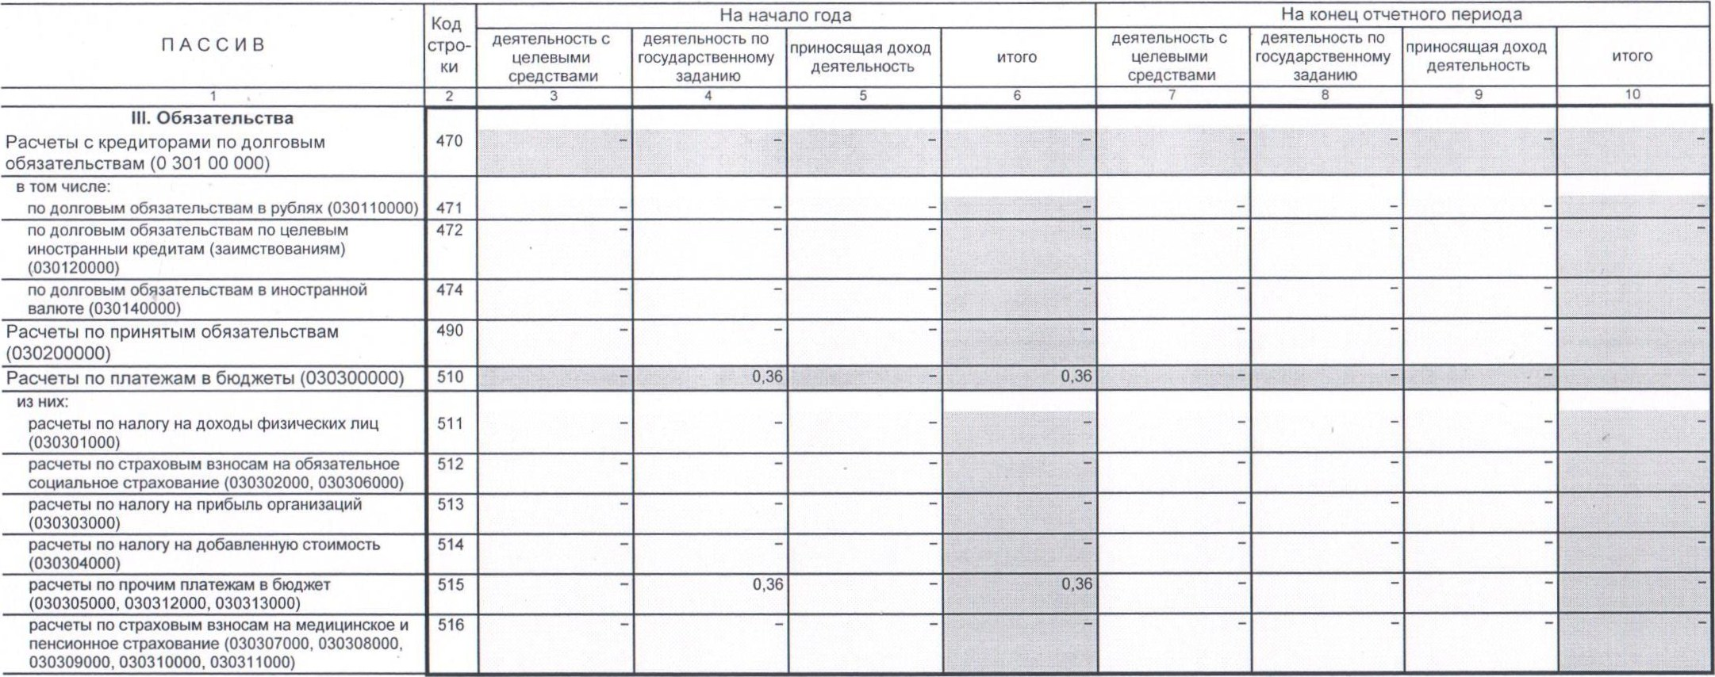
5

6
ПАСС И В | Код стро_ ки |  | На начало года |  |  |  |  |  | На конец отчетного периода
 |  | деятельность с целевыми средствами | деятельность по государственному заданию |  | приносящая доход деятельность | итого |  | деятельность с целевыми средствами | деятельность по государственному заданию | приносящая доход деятельность | итого
 | 2 | з | 4 |  | 5 | 6 |  | 7 | 8 | 9 | 10
Прочие расчеты с кредиторами (030400000) |  |  |  |  |  |  | 4,14 |  | 587 35
из них:  расчеты по средствам, полученным во временное распоряжение (030401000) | 531
расчеты с депонентами (030402000) | 532 |  | 2 158,20 |  |  | 2 158,20 |  |  | 5 872,50 |  | 5 872,50
расчеты по удержаниям из выплат по оплате труда  (030403000) | 533 |  | -44,06 |  |  | -44,06
внутриведомственные расчеты (030404000) | 534
расчеты с прочими кредиторами (030406000) | 536
Расчеты с подотчетными лицами (020800000) | 570
Расчеты по доходам (020500000) | 580 | 291,59 |  |  | 19 016,63 | 19 308,22 |  | 134,64 |  | 38 685,38 | 38 820,02
Расчеты по ущербу и иным доходам (020900000) | 590
Итого по разделу  (стр.470+ стр.49() + стр. 510 + стр.5З0 + стр. 570 + стр. 580 + стр. 590) | 600 | 291 | 114,50 |  | 19 016,63 |  |  | 434,64 | 5 872,50 | 38 685,38 | 44 692,52
lV. Финансовый результат  Финансовый результат экономического субъекта (040100000) (стр. 623+ стр. 623' + стр. 624 + стр. 625 + стр. 626) | 620 |  | 359 583,60 |  | 63 844,02 | 423 427,62 |  |  | 65j 542,39 | 80 147,41 | —711 659,80
из них:  финансовый результат прошлых отчетных периодов (040130000) | 623 |  | -25 964 503,48 |  | 63 844,02 | 45 906 659,46 |  |  | -25 294 446,26 | 80 117,41 | 328,85
финансовый результат по начисленной амортизации ОЦИ | 6231 |  | 26 324 087,08 |  |  | 26 324 987,08 |  |  | 25 925 988,65 |  | 25 925 988,65
доходы будущих периодов (040140000) | 624
расходы будущих периодов (040150000) | 625
резервы предстоящих расходов (040160000) | 626
БАЛАНС  (стр. 600 + стр. 620) | 900 | 291 ,59 | 361 698,10 |  | 82 860,65 | 444 850,34 |  | 134,64 | 637 414,89 | 138 802,79 | 756 352,32
Данные по этим строкам в валюту баланса не вх
4 69//ьТЕТ_/ а47/С 7f//c
Ивановское музыкальное училище (колледж)
2015 г.

СПРАВКА
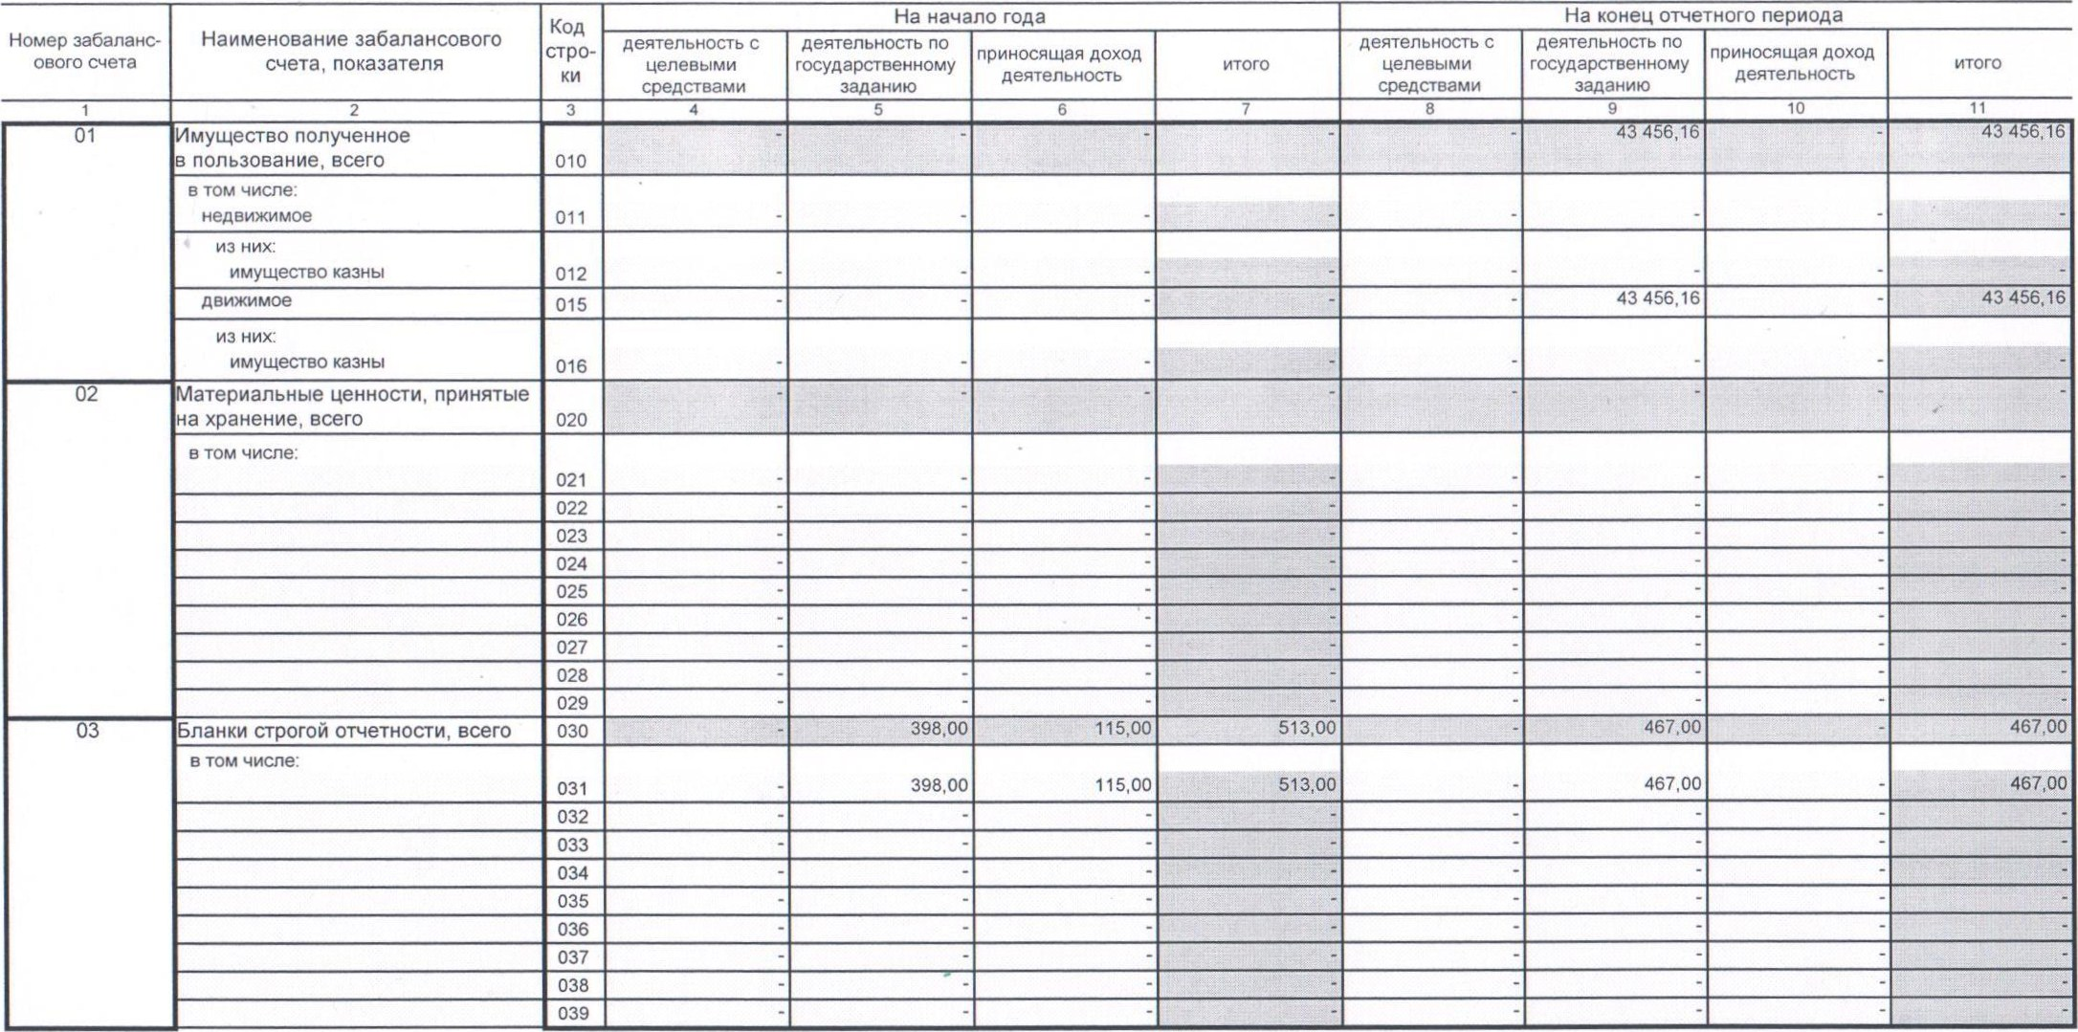
О
НАЛИЧИИ
ИМУЩЕСТВА
И
ОБЯЗАТЕЛЬСТВ
НА
ЗАБАЛАНСОВЫХ
СЧЕТАХ

1 | 2 | з | 4 | 5 | 6 | 7 |  | 9 | 10 | 11
04 | Задолженность неплатежеспособных дебиторов, всего | 040
 | в том числе: | 041
 |  | 042
 |  | 043
 |  | 044
 |  | 045
 |  | 046
 |  | 047
 |  | 048
 |  | 049
05 | Материальные ценности, плаченные по централизованному снабжению, всего | 050
 | в том числе:  основные средства | 051
 | из них:  особо ценное движимое имущество | 052
 | материальные запасы | 054
 | из них:  особо ценное движимое имущество | 055
 |  | 056
 |  | 057
 |  | 058
 |  | 059
06 | Задолженность учащихся и дентов за невозвращенные материальные ценности | 060
07 | Награды, призы, кубки и ценные одарки, сувениры, всего | 070 |  |  | 106 280,09 | 106 280,09 |  |  | 89 101, 6 | 89 (76
 | в том числе:  в условной оценке | 071
 | по стоимости приобретения | 072 |  |  | 106 280,09 | 106 280,09 |  |  | 89 101.76 | 89 101,76
08 | Путевки неоплаченные | 080
09 | Запасные части к транспортным редствам, выданные взамен изношенных | 090 |  | 99 860,00 | 19 800,00 | 119 660,00 |  | 58 280,00 |  | 58 280,00

с,
9
10 | Обеспечение исполнения обязательств, всего | 100 |  |  |  |  | 8 |  |  | 11
 | в том числе:  задаток | 101
 | залог | 102
 | банковская гарантия | 103
 | поручительство | 104
 | иное обеспечение | 105
12 | Спецоборудование ля выполнения научно-исследовательских работ по договорам с заказчиками, всего | 120
 | в том числе: | 121
 |  | 122
13 | Экспериментальные устройства | 130
15 | Расчетные документы, не оплаченные в срок из-за отсутствия средств на счете государственного (муниципального) учреждения | 150
16 | Переплата пенсий и пособий вследствие неправильного применения законодательства пенсиях и пособиях, счетных ошибок | 160
17 | Поступления денежных средств на счета учреждения, всего | 170
 | в том числе:  доходы | 171
 | расходы | 172
 | источники финансирования дефицита бюджета | 173
18 | Выбытия денежных средств о счетов учреждения, всего | 180
 | в том числе:  расходы | 181
 | источники финансирования дефицита бюджета | 182

20 | Задолженность, невостребованная кредиторами, всего | 200 |  | -2 4 1,63 |  |  | 8 |  | 10 | 11
 | в том числе: | 201 |  | -24 461,63 |  | -24 461 |  | -26 619.83 | -216.55 | -26 836.38
 |  | 202
 |  | 203
 |  | 204
 |  | 205
 |  | 206
 |  | 207
 |  | 208
 |  | 209
 | Основные средства стоимостью о 3000 рублей включительно в эксплуатации | 210 |  | 658 603,46 | 55 741,48 | 714 344,94 |  | 665 702,26 | 67 261,48 | 732 963, 74
 | в том числе:  особо ценное движимое имущество | 211 |  | 643 227,46 |  | 633527Ad |  | 645 238,26 |  | 645 238,26
 | иное движимое имущество | 212 |  | 15 376,00 | 55 741,48 | 71 117,48 |  | 20 464,00 | 67 261,48 | 87 725,48
 |  | 213
22 | Материальные ценности, полученные по централизованному снабжению, всего | 220
 | в том числе:  основные средства | 221
 | из них:  особо ценное движимое имущество | 222
 | материальные запасы | 224
 | из них:  особо ценное движимое имущество | 225
 |  | 226
 |  | 227
 |  | 228
 |  | 229
